通讯软件操作说明
1 驱动安装（如果已安装驱动，则省略安装步骤，直接操作第2步。）
如果计算机没有安装USB通讯驱动,则数据不能传输至电脑中，操作系统 Windows XP与Windows 7的驱动安装方法有所不同。

1.1 Windows XP（32位）驱动安装方法：
下面介绍安装步骤。
首先用USB线将仪器与计算机连接好，开启仪器电源，按<确定>键，计算机右下角出现状态栏提示“发现新硬件”如下图：
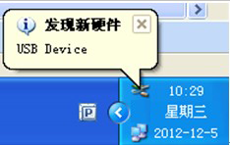
之后出现找到新硬件向导如下图：
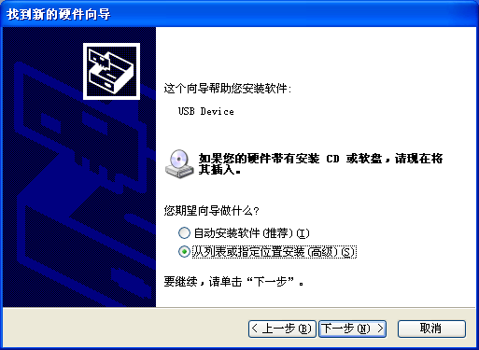
选择“从列表或指定位置安装（高级）（s）”，点击下一步进入到硬件更新向导界面，
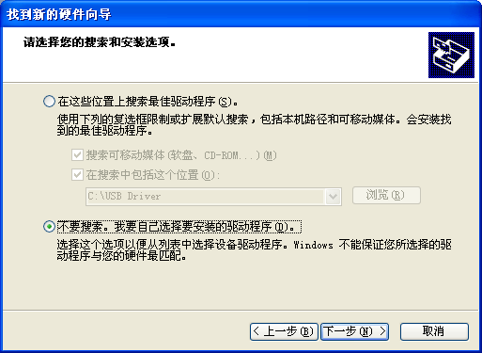
选择“不要搜索，我要自己选择要安装的驱动程序(D)”点击下一步按键，将出现一个新的“找到新的硬件向导”界面，如下图所示：
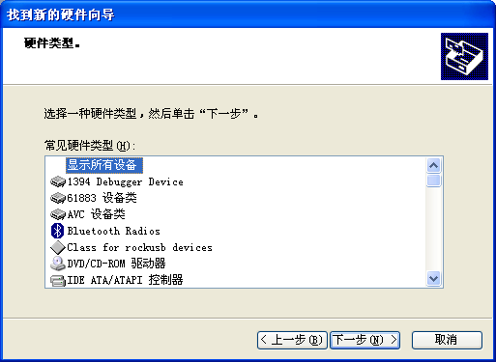
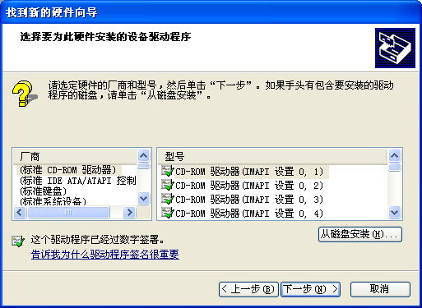
我们选择“从磁盘安装（H）”按键，将出现“从磁盘安装”界面，如下图所示：
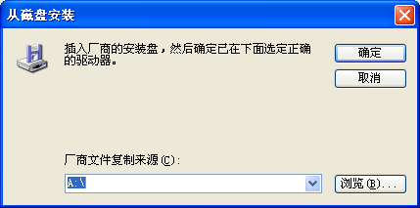

在此界面上我们选择“浏览”按键，找到相应的目录，将出现“查找文件”如下图所示：
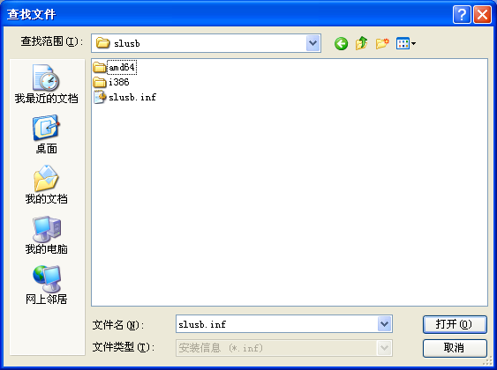
找到驱动程序所在的文件夹（驱动软件的路径一般为“光盘盘符/通讯软件/slusb/slusb.inf”），选择slusb文件夹中的驱动：slusb.inf，点击“打开”按键，出现下图：
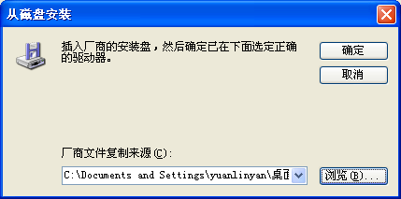

点击“确定”按键，回到“找到新的硬件向导”界面，如下图所示：
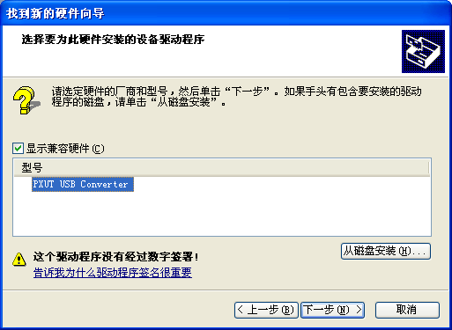

在此界面上，我们选择“下一步”，进入到下一个硬件安装界面，如下图所示：
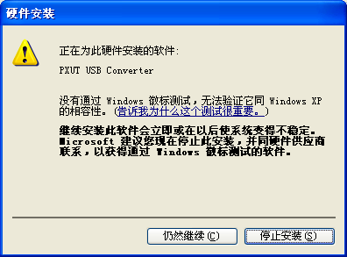
我们选择“仍然继续”按键，之后将进入到下一个界面，如下图所示：
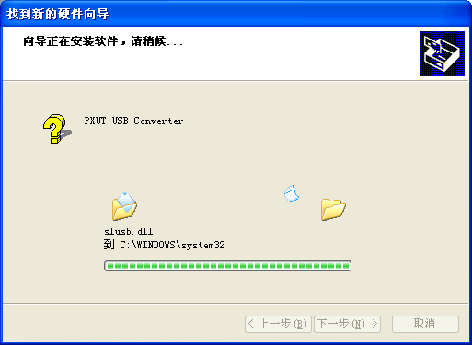
如果有防火墙提醒，选择“允许程序的所有，并记住我的选择操作”：例如360木马防火墙：
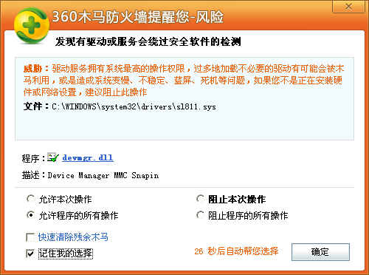
选择允许加载此驱动，并记住我的选择，以后不再提醒。
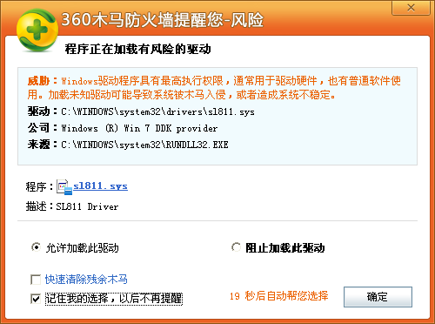
在上图安装完成后，将显示下一界面：

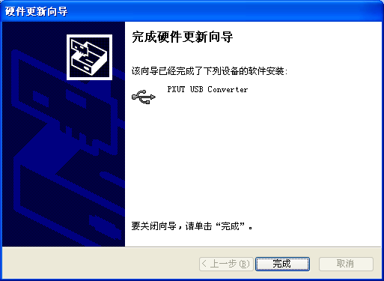
点击“完成”按键，仪器的通讯驱动安装完毕。

1.2 Windows 7（64位、32位）驱动安装方法：
下面介绍安装步骤。
- 将设备用USB线联到计算机，开启仪器电源，按<确定>键。
- 在桌面上用鼠标右击“计算机”，从右键菜单中选择“设备管理器”，如下图：
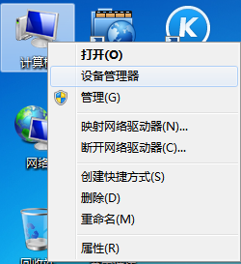

- 打开“计算机管理”窗口后，在“其他设备”项下会出现“未知设备”项，鼠标右击此项，在弹出的右键菜单中选择“更新驱动程序软件”项，如下图
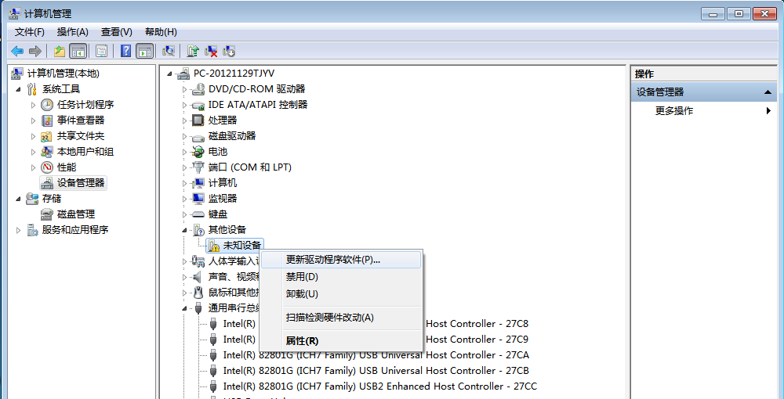

- 在“更新驱动程序软件”窗口，选择第二项“浏览计算机以查找驱动程序软件（R）”，如下图：
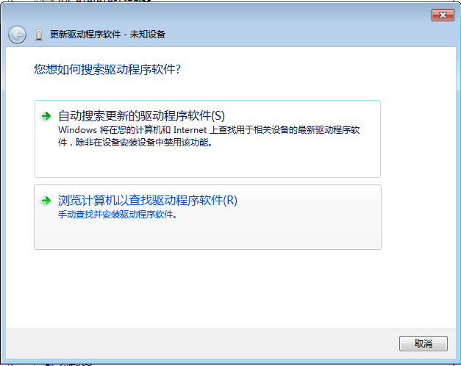

- 在弹出的窗口中选择第二项“从计算机的设备驱动程序列表中选择（L）”，如下图：
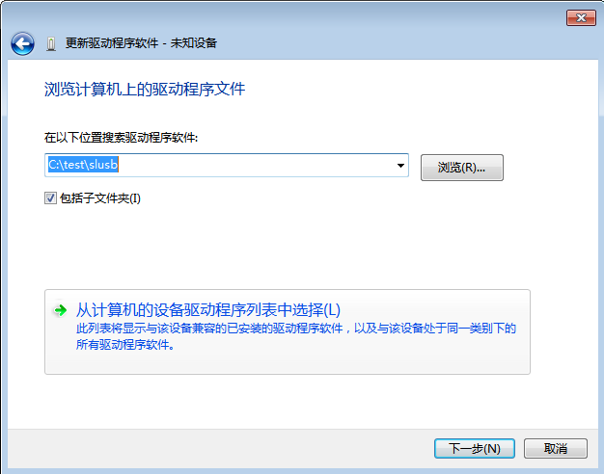

- 在弹出的窗口中，从“常见硬件类型”列表中选择“通用串行总线控制器”， 并点按纽“下一步”，如下图：
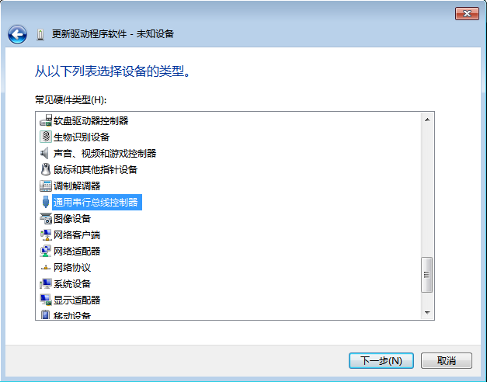

- 点击按钮“从磁盘安装（H）。。。”，在弹出的“从磁盘安装”窗口中，点按钮“浏览（B）。。。”，如下图：
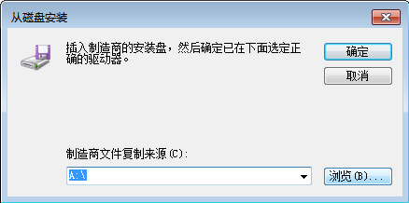

- 从弹出的“查找文件”窗口找到驱动程序软件所在的目录，找到驱动程序所在的文件夹（驱动软件的路径一般为“光盘盘符/通讯软件/slusb/slusb.inf”），选择slusb文件夹中的驱动：slusb.inf，点击“打开”按键，出现下图，点按钮“打开”，如下图：
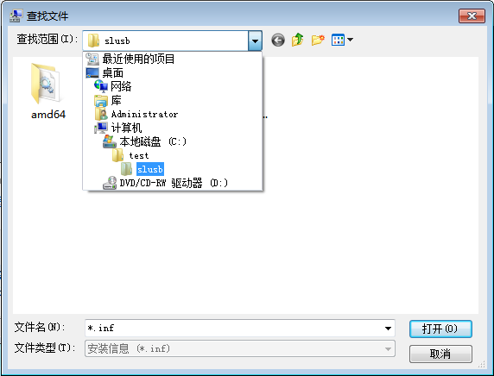
- 在返回的“从磁盘安装”窗口中，点按钮“确定”，如下图：
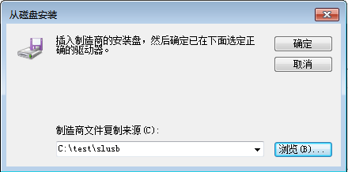
- 在返回的“更新驱动程序软件”窗口中，点按钮“下一步”，如下图：
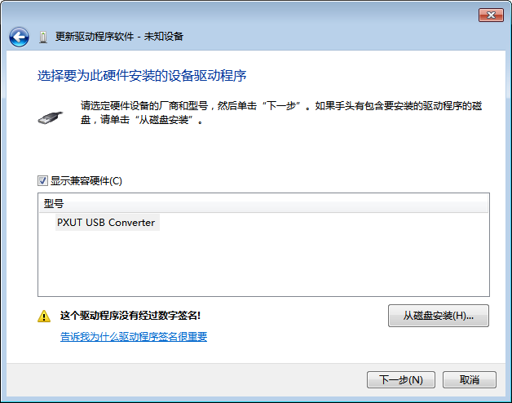

- 在弹出的“Windows 安全”窗口中，选择“安装（I）”按钮，如下图：
选择始终信任来自“南通友联数码技术开发有限公司”的软件，并安装。
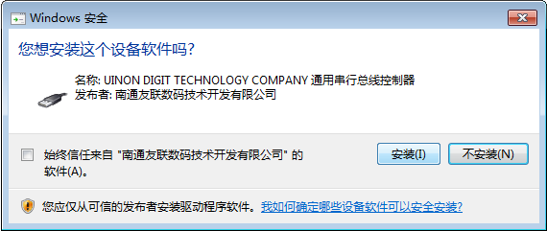

- 稍等，系统安装完成后，将显示安装完成信息，如下图：
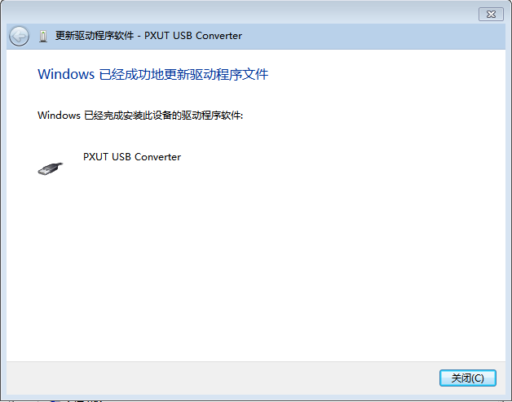

- 点按钮“关闭”，即完成驱动程序软件的安装，这时，在“计算机管理”窗口的“通用串行总线控制器”项下，会增加一项：“PXUT USB Converter”项，如下图：
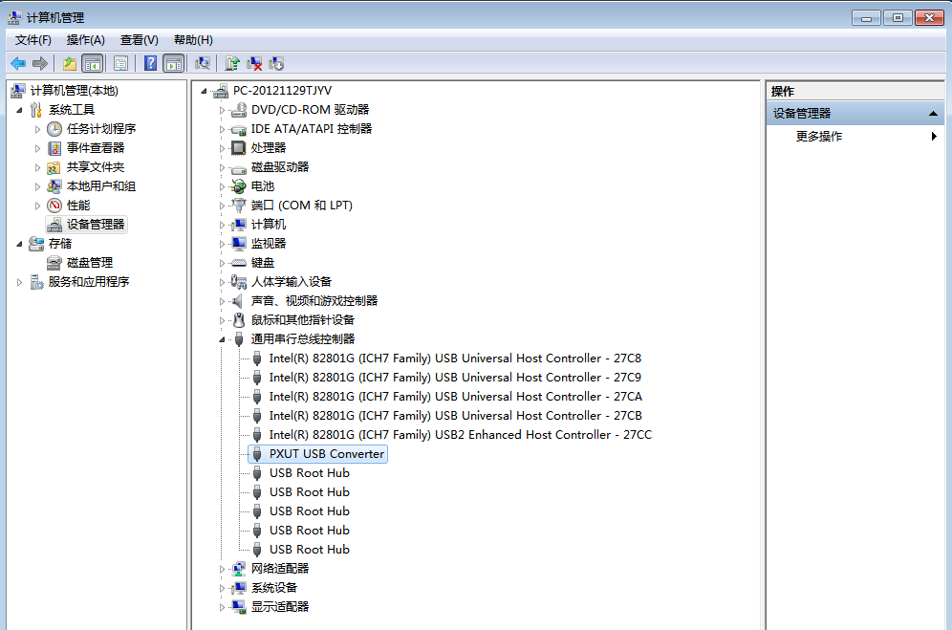

2 数据通讯
- 打开通讯光盘，即出现一个通讯软件的文件夹，将该通讯文件夹复制到计算机硬盘，再打开文件夹。
- 在关机状态下，用本公司提供的USB通讯线将仪器和计算机的USB口连接好。
- 双击“connect”，出现“计算机通讯及数据后处理”界面。
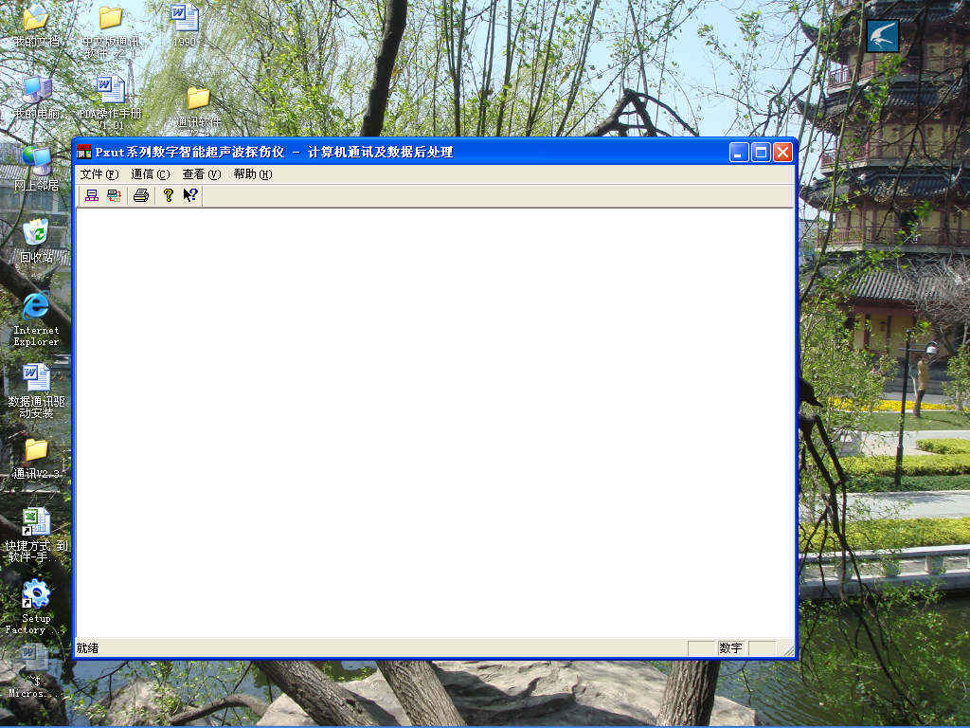
设置
联机
- 点击设置按钮，设置 端口为“USB”，“波特率”为“19200”，再点击确认。
- 点击联机按钮，出现下面提示“等待通讯……”（此时如果点击方框则关闭联机）。
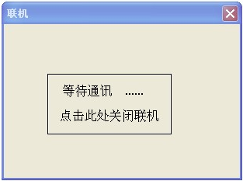

开启仪器电源，再按<确定>键，仪器开始将数据传输至电脑中，同时仪器屏幕左上角有相应的提示。通讯完成，出现“常规探伤报告”，如下图：
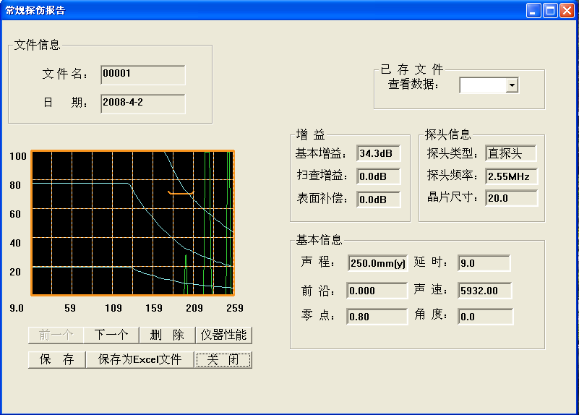

注意：如果未安装驱动，则安装步骤见“1、安装驱动”。

- 按“前一个”,“下一个”查看你所需要的波形，单击“保存为Excel文件”保存你需要的文件，格式为Excel，进行打印，如果需要保存，请另存为。
“删除”为删除当前文件。
“仪器性能”为仪器之之前所测五大基本性能（水平线性、垂直线性、分辨力、动态范围、灵敏度余量）。
“保存”为保存文件的原始格式，虽在某幅上执行保存操作，但所有数据均会同时保存。如果不删除，会一直在软件中。已存文件在右侧 “已存文件”中的下拉框中，点击后会显示。
- 在计算机通讯及数据后处理界面，在菜单“查看”下“打开数据文件（M）”菜单，打开“常规探伤报告”。

注意：
在进行第二次通讯的时候确保其第一次通讯的文件已保存，否则会丢失！
如果启用了电脑上不同的USB接口，则需重新安装通讯驱动。

关于驱动程序在Windows XP下被杀毒软件误判的处理
Usb驱动程序经过微软代码签名证书签名后，在Windows XP系统下安装，如果用360杀毒软件扫描，会将驱动程序作为病毒来报警。为解决这个问题，需要对360杀毒软件做如下操作，即将此驱动加入360杀毒软件的白名单。具体步骤如下：
- 启动360杀毒；
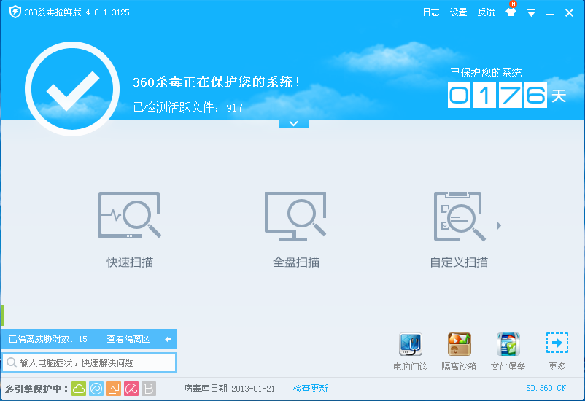

- 选择“快速扫描”；
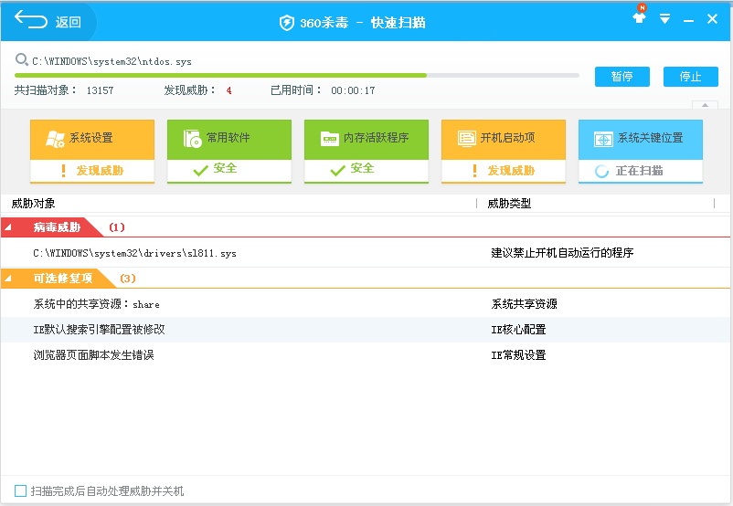

- 完成扫描后，鼠标指向红色的“病毒威胁”列中“C:\WINDOWS\system32\drivers\sl811.sys”行，将鼠标移动到“默认处理方式”列中“尝试修复”后的小图标，并左键点击，即添加信任；
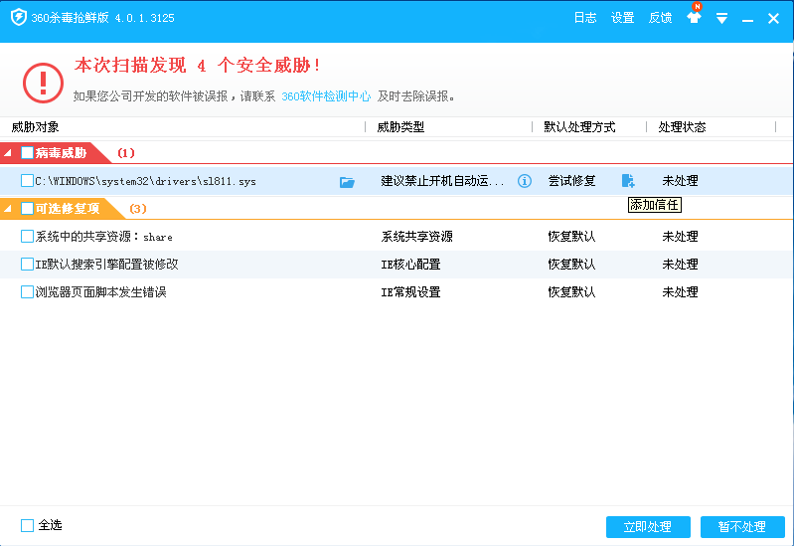

- 在弹出的确认对话框中，去掉“同时将文件反馈到360云安全中心”复选框，然后点“确定”按钮；
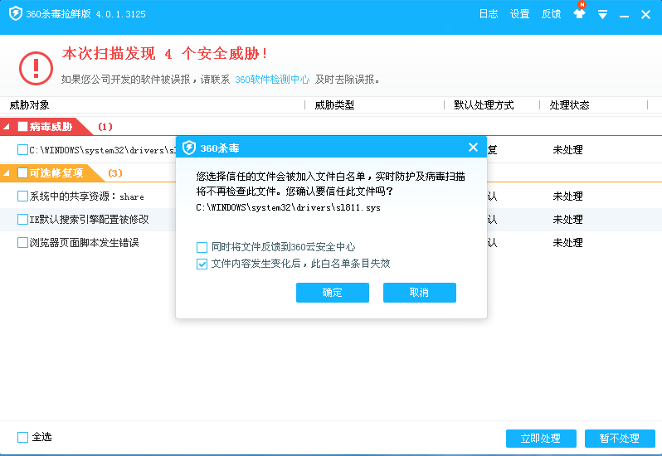

- 完成后，关闭360杀毒软件。以后再用360杀毒软件时，不会再将此驱动做病毒查杀；
- 如果使用的是其它杀毒软件，遇到类似问题时，可参照上述方法，进行处理。

